ソニー株式会社
- 사업 summary
事業内容：エンタテインメント・テクノロジー&サービス（ホームエンタテインメント&サウンド/イメージング・プロダクツ&ソリューション/モバイル・コミュニケーションおよびその他の事業）関連の製品・サービスの開発、生産、及び販売
売上高：11兆5398億円 （2023年3月31日現在）
- 연간 결산서 2년분
https://www.sony.com/ja/SonyInfo/IR/library/presen/er/pdf/23q3_sony.pdf
https://www.sony.com/ja/SonyInfo/IR/library/presen/er/pdf/22q4_sony.pdf
- 사업보고서
https://www.sony.com/ja/SonyInfo/IR/library/interim2022.pdf
- 회사 비전
中長期的な目標 世界中の人に感動を提供し続ける
- 평판
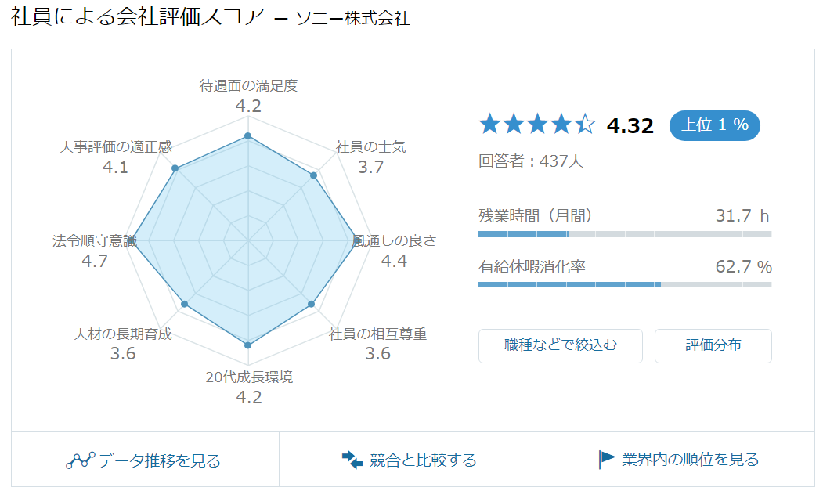
- 신입공고 내용
